RAPPORT DU PROJET VOTE
Deuxième délivrable : Intégration de la maquette

I. GROUPE :
Des étudiants de la classe LINF13 du Pôle Universitaire Francais, Ho Chi Minh ville, Vietnam
+ NGUYEN Thanh Son Lam
+ LE Nguyen Minh Huong
+ TRAN Trung Thang

II. DESCRIPTION :
Suite au premier délivrable, ce deuxième consiste en l'intégration de deux maquettes (Application Android + Web)
Pour le Web : des captures d'écran correspondantes à la maquette et des pages pour faire marcher le site locallement.
Pour l'application Android : des captures d'écran correspondantes à la maquette et un package APK pour importer à Eclipse.

III. INTÉGRATION DES MAQUETTES :
(A1) Site Web : Des captures d'écran
Partie 1 : LOGIN
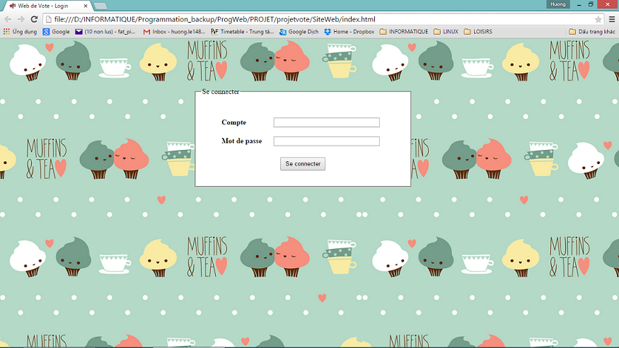
Un formulaire s'affiche, permet de se connecter au site web.

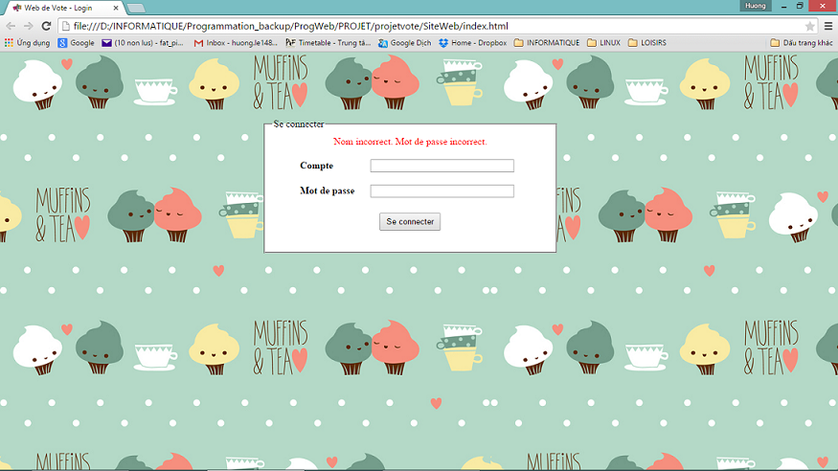
Le cas òu l'utilisateur saisir le faux nom de compte / mot de passe.

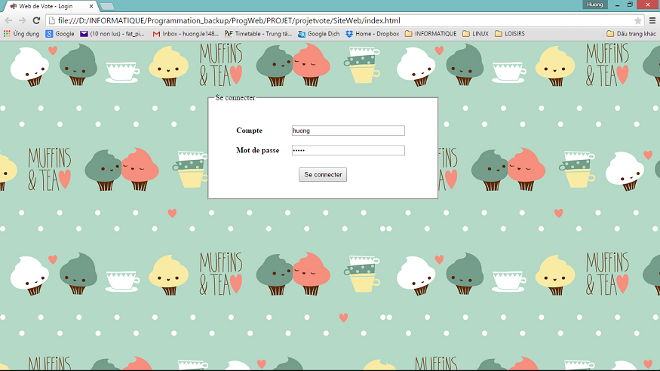
L'utilisateur saisir son vrai nom de compte / mot de passe (dans cette simple intégration de la maquette, il suffit de saisir quelque chose dans le champ “Compte” et “Mot de passe”.

PARTIE 2 : GESTION DES VOTANTS
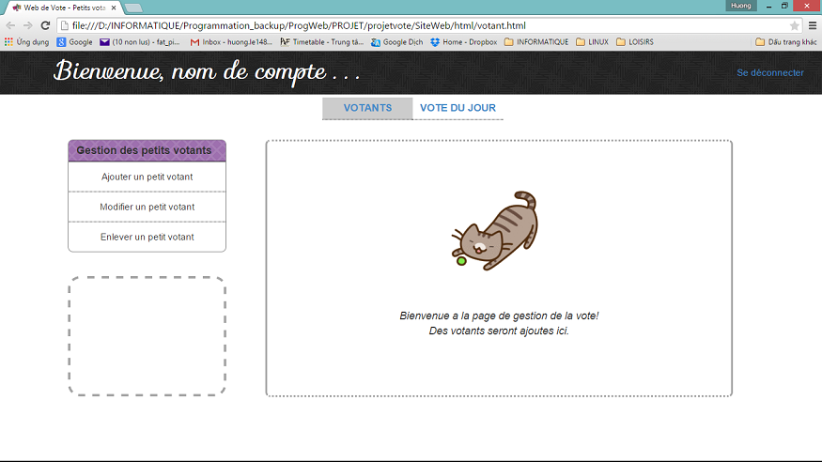
L'écran de bienvenue du site web.
L'item sur le navigation bar VOTANTS est coloré en gris, pour dire que l'utilisateur est maintenant dans la partie de gestion des Votants.

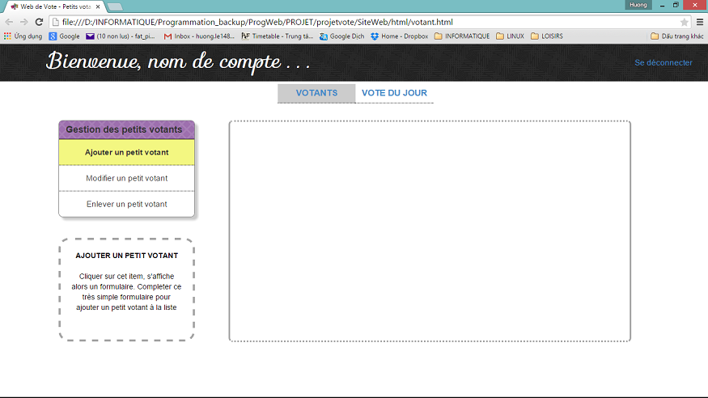
Hover sur l'item “Ajouter un petit votant” pour lire l'instruction affichée au-dessous.

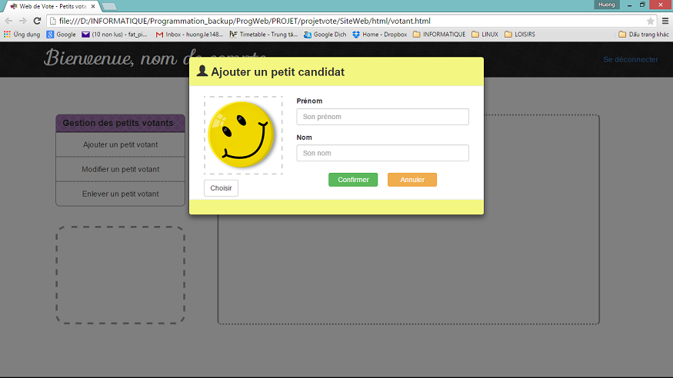
Le modal “Ajouter un petit candidat” affiche un formulaire pour prendre l'information d'un nouveau Votant.

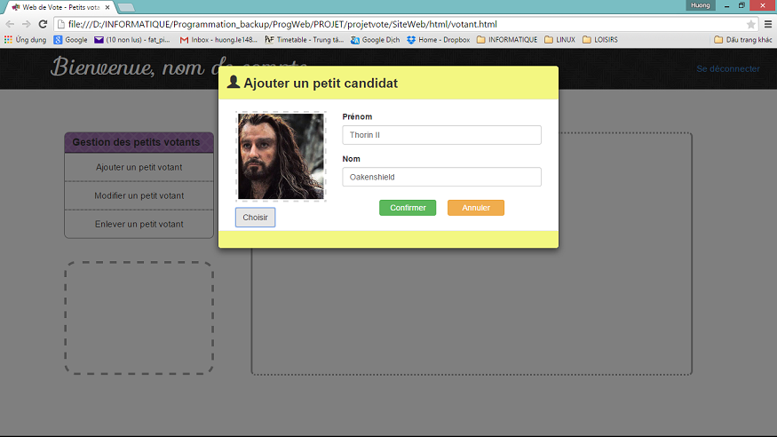
On complète le formulaire.
Un message d'erreur s'affiche dans ce 3 cas :
+ prénom/nom vide
+ prénom/nom contient des chiffres/caractères spéciaux
+ fichier choisi n'est pas une image
(même des noms avec les accents, tels que é,è, â... sont refusés, nous ne sommes pas surs de cette restriction)

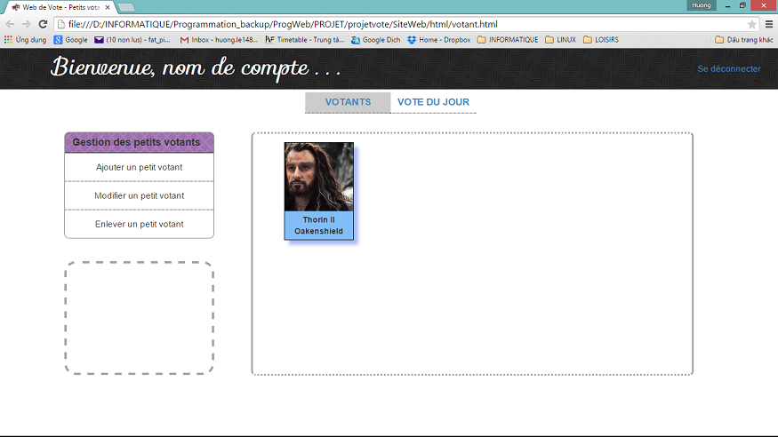
Un nouveau Votant est ajouté dans le tableau.

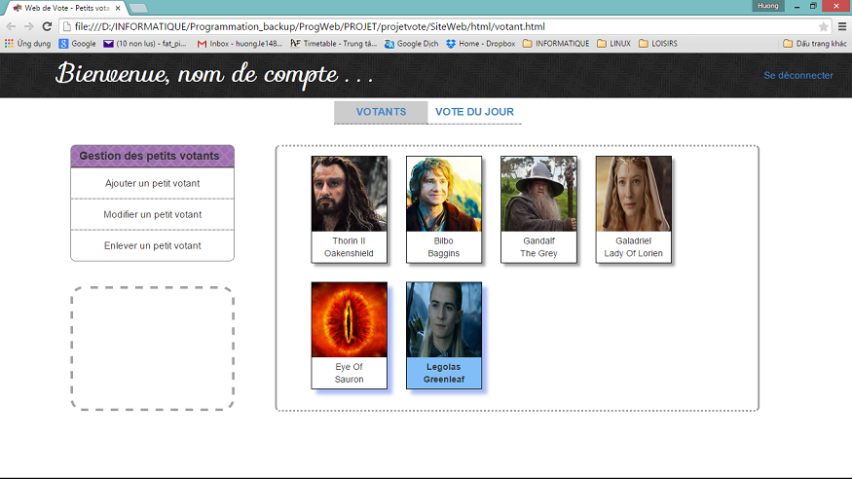
On peut alors ajouter plusieurs Votants. Chaque fois un Votant est ajouté, il est marqué en bleu.

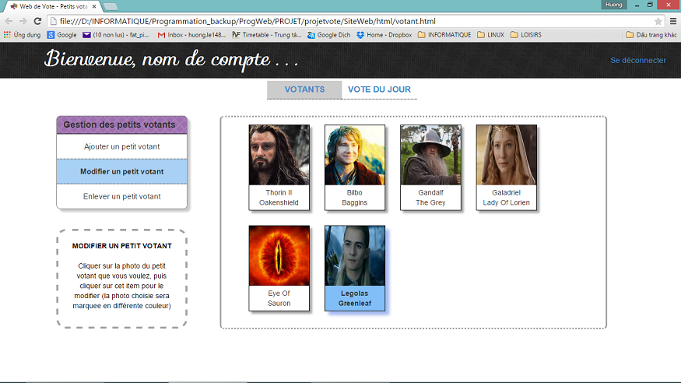
Pour MODIFIER, cliquer sur un petit Votant (dans ce cas, Legolas), puis cliquer sur l'item “Modifier un petit votant”.
(l'usage est indiqué dans l'instruction au-dessous)

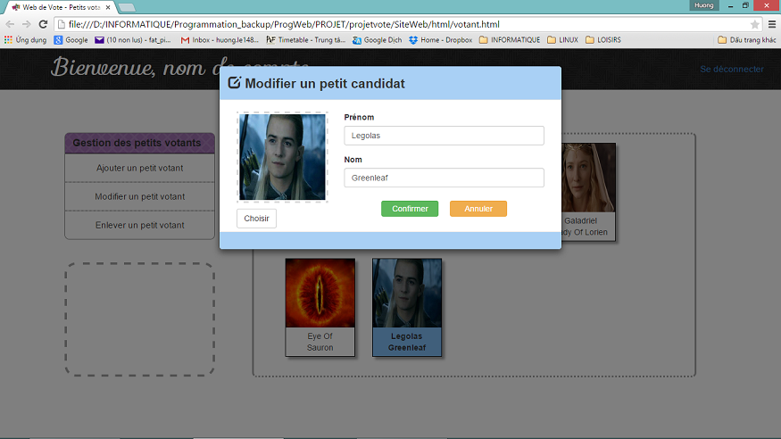
Un Modal s'affiche, permet de modifier des informations de Legolas (nom/prénom/photo).

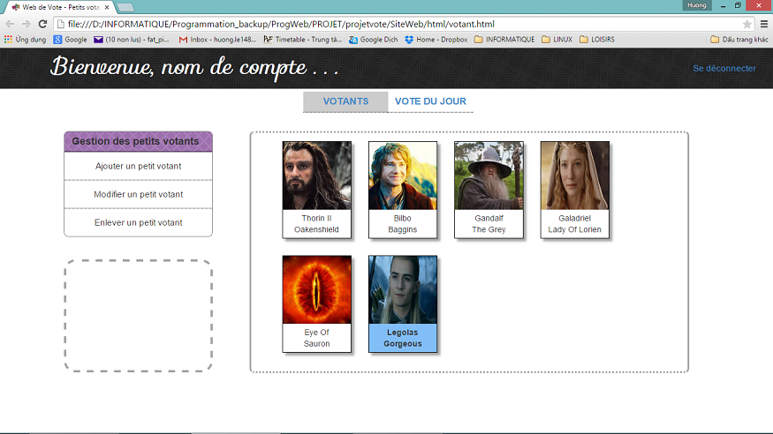
Legolas Greenleaf est modifié. Maintenent il est Legolas Gorgeous.

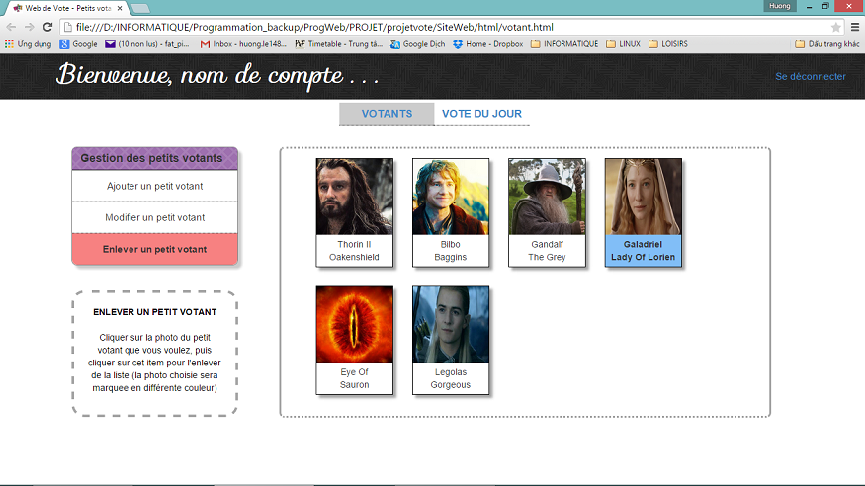
Pour ENLEVER, cliquer sur le petit votant que vous voulez, puis cliquer sur l'item “Enlever ce petit votant”.
(L'usage est indiqué dans l'instruction au-dessous)

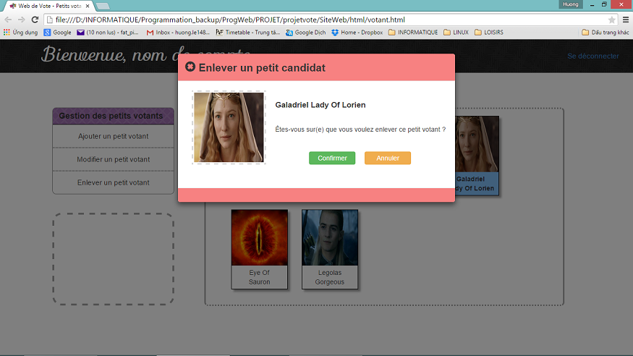
Un Modal de confirmation s'affiche, présente les informations complètes de petit Votant, pour garantir que c'est bien l'intention de l'utilisateur.

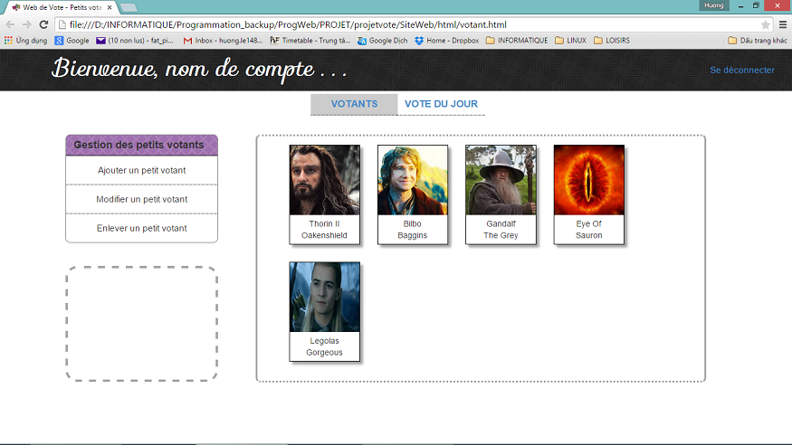
Galadriel est enlevé de la liste des Votants.

PARTIE 3 : GESTION DES TOPICS DE VOTE
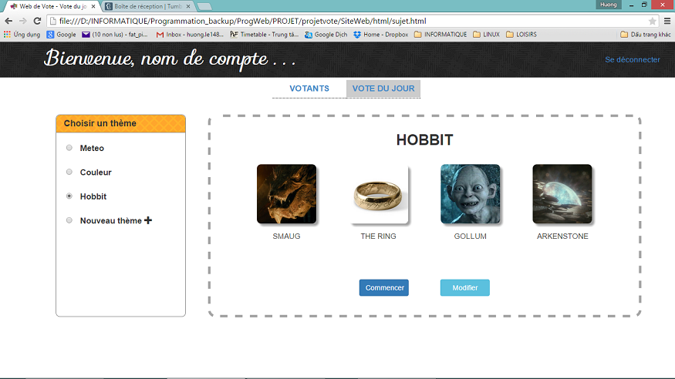
L'état initial de la page “VOTE DU JOUR”, avec l'item “VOTE DU JOUR” sur le navigation bar marqué en gris.
Cliquer sur le bouton “Commencer” pour commencer la vote du jour.
Cliquer sur le bouton “Modifier” pour modifier ce Topic.
Chaque Topic a 4 subtopics.

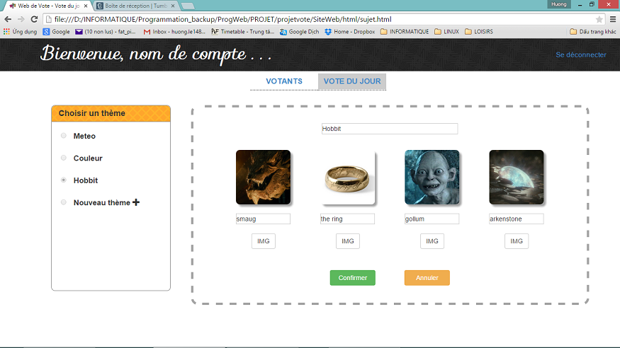
On entre dans la modification d'un Topic.

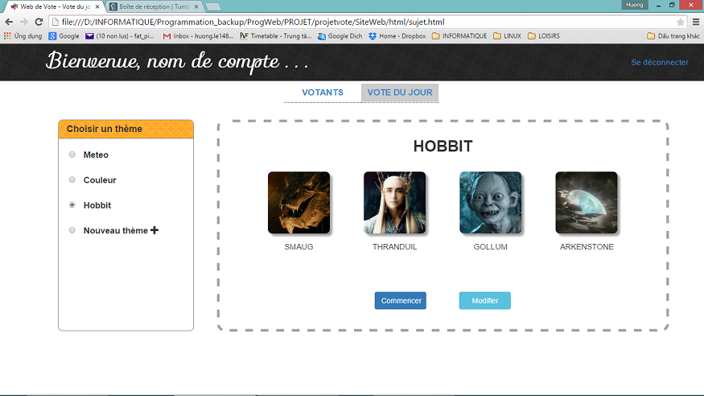
On remplace le Subtopic ONE RING par THRANDUIL, cliquer sur “Confirmer” pour appliquer le changement, “Annuler” pour annuler toutes les modifications.

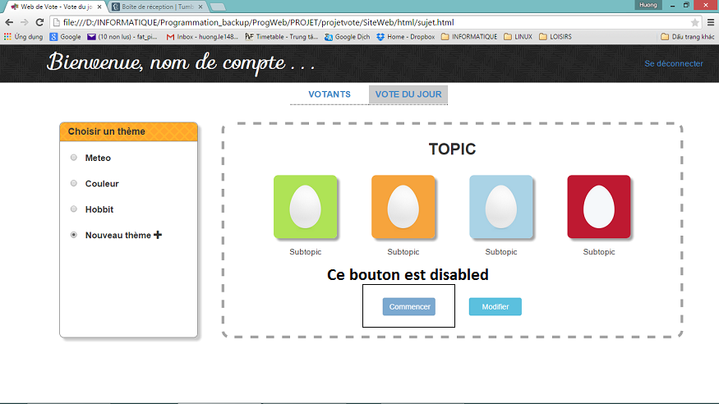
Cliquer sur le bouton radio “Nouveau thème +” pour préparer un nouveau Topic.
Le bouton “Commencer” est disabled dans ce cas.

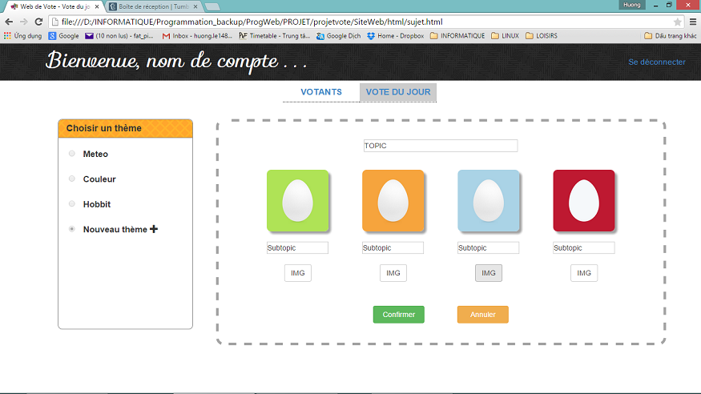
On entre dans la partie de modification d'un Topic.

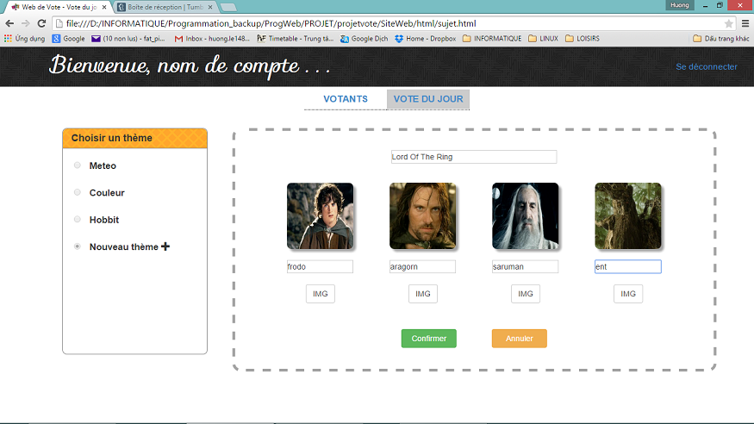
On fait quelques changements dans cette partie.
Un message d'erreur s'affiche dans 3 cas :
+ titre de Topic/Subtopic contient des chiffres/caractères spéciaux
+ titre de Topic/Subtopic est vide
+ le fichier choisi n'est pas une image
(même des noms avec les accents, tels que é,è, â... sont refusés)

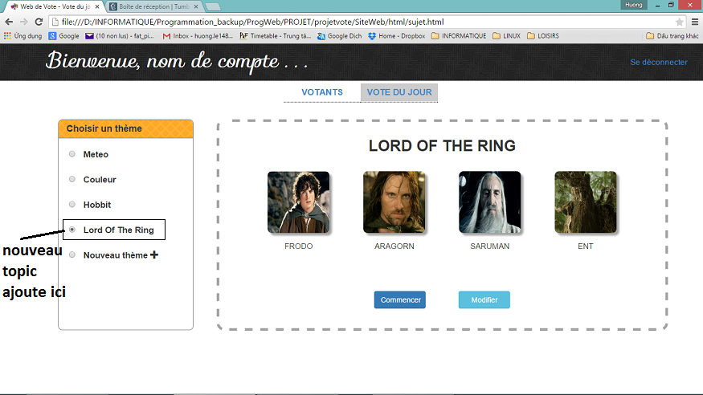
Un nouveau Topic est ajouté.
Un autre bouton radio est ajouté dans la liste à gauche, représentant le Topic qui vient d'être défini.

PARTIE 4 : PENDANT LE PROCÈS DE VOTE
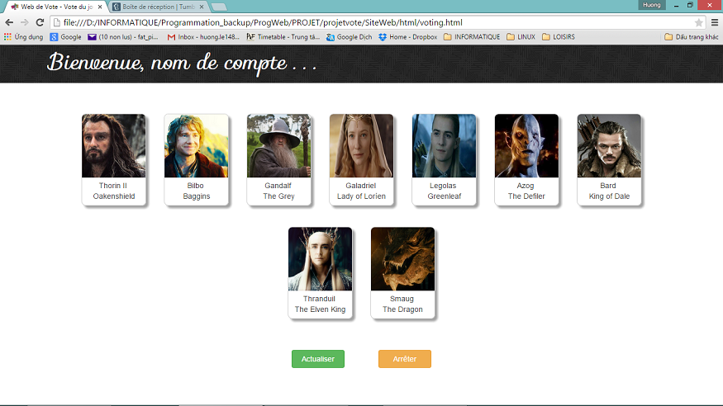
L'état initial qui aide à la supervision de la vote.
L'utilisateur ne peut pas se déconnecter pendant ce procès.
Le bouton “Actualiser” met à jour le status des Votants (déjà – en cours – pas encore voter).
Le bouton “Arrêter” cesse immédiatement la vote, sans savoir si tous les Votants ont déjà fait leur choix.

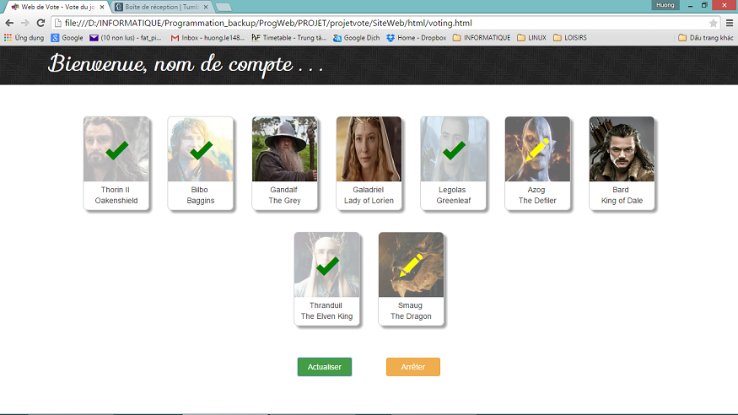
Le bouton “Actualiser” est cliqué.
+ Le tick vert : ce votant a déjà voté.
+ Le crayon jaune : ce votant est en train de voter (cad sur l'application Android, il appuie déjà sur son nom, mais il ne choisit pas encore son sujet préféré)
+ Les restes ne votent pas encore

PARTIE 5 : RÉSULTAT DE VOTE
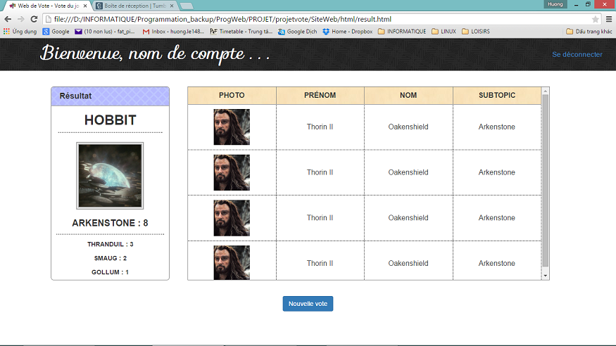
La page de résultat.
À gauche, le résultat de la vote, le nombre de choix pour chaque Subtopic.
À droite, le tableau de tous les Votants, avec leur choix de Subtopic précisé.
Le bouton “Nouvelle vote” sert à commencer une nouvelle vote, mais toutes les données de l'ancienne vote seront perdues.

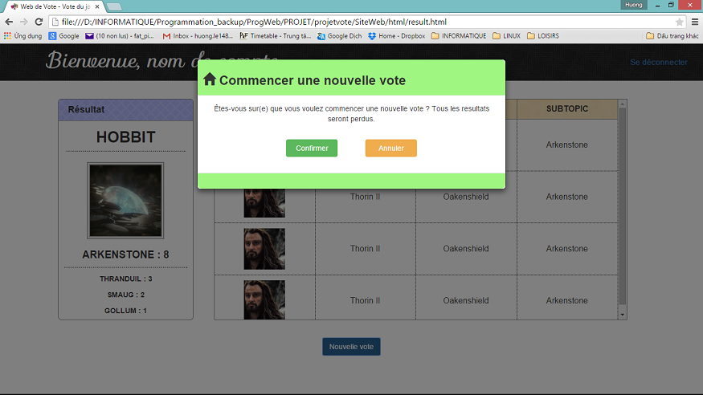
Un Modal de confirmation avant d'éraser ces résultats.
“Confirmer” : la page fait retourner à la partie de gestion des Topics.
“Annuler” : la page ne change rien.

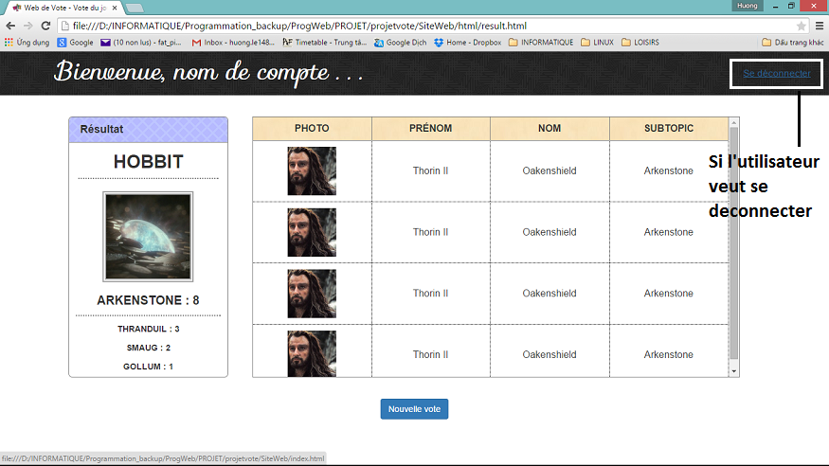
L'utilisateur peut se déconnecter en cliquant sur le lien ici. Cela fait retourner à la page de LOGIN.

(A2) SITE WEB : DES FICHIERS À EXÉCUTER EN LOCAL
Nous vous envoyons aussi des fichiers pour faire marcher le site web en local (sans connexion au serveur, sans php, des données seront perdues si le site est rafraichi).
Des répertoires sont organisés de cette facon :

index.html
|--- html
|--- css
|--- script (javascript)
|--- font
|--- img

Le fichier index.html indique la première page du web, qui est la page de LOGIN. Veuillez commencer depuis ce fichier pour observer toutes les procédures qui s'enchainent sur notre web.
Dans deux répertoires /css et /script, il existe 2 version : celle normale (.css/.js) et celle minifiée (.min.css/.min.js), pour l e but d'accélérer le page web le mieux possible.
Le site est déjà évalué sur Opquast.
Le site web est déjà testé sur plusieurs navigateurs, nous notons quelques problèmes :
+ Google Chrome : tout fonctionne bien.
+ Firefox : il faut changer dans le menu “Options” pour bien voir des symboles, des popup Javascript.
• Content → Pop-ups → Uncheck “Block pop-up windows”
• Content → Fonts & Colors → Advanced → Check “Allow pages to choose their own fonts, instead of my selections above”
+ Internet Explorer : il faut confirmer “Allow popup content”

